«Аспан механикасы»

пәні бойынша Емтихан бағдарламасы

«6В05306- Физика және астрономия»,
3 курс, қ/б.

Студенттер саны – 2.

емтихан түрі
ЖАЗБАША ЕМТИХАН (қашықтықтан).

СДО Oqylyq жүйесінде билет сұрақтарына жазбаша жауап (3 сұрақ).
Прокторинг – бар, автоматты түрде экранды және камераны қадағалап отырады.
Студент келесі техникалық талаптарға сәйкес дайындық жүргізуі тиіс: компьютер, веб-камера, микрофон, тыныш бөлме және бөлмеде бөгде адамдардың болмауы.

Емтихан өткізу платформасы: СДО Oqylyq
Емтихан өткізу формасы: Стандартты
Емтихан түрі: Жазбаша (онлайн)

Емтихан ережелері
емтихан ИС Univer жүйесіндегі кестеге сәйкес өткізіледі
«Емтихандар кестесі» батырмасы.
Көлемі – 3 сұраққа 3 сағат. Жалпы сұрақтар базасы пәннің кредиттеріне сәйкес 15-тен 45-ке дейін сұрақтарды қамтиды. Сұрақтар ИС Univer сауалнамасына жүктеледі және оқытушы топтарға бекітілген СДО Oqylyq-ке жіберіледі.
Оқытушының ұсынысы бойынша Paint және басқа да бағдарламалық пакеттерді пайдалануға рұқсат етіледі (оқытушылар бағдарламалық қамтамасыз етуді рұқсат етілгендер тізіміне енгізу үшін тиісті өтінім беруі керек).
Мәтіннің плагит еместігін жүйе автоматты түрде тексереді. Кез келген сұрақ бойынша 50%-дан астам плагиаттың орын алуы = жазғы семестр деп қарасытырылады. Тексеруді басқармадағы мамандар жүргізеді.
Емтихан қабылдаушы студент жауаптарының билеттегі сұрақтарға сәйкестігін бағалайды.) Емтихан қабылдаушы жазбаша емтихан аяқталғаннан кейін 48 сағат ішінде СДО Oqylyq баллдарын қолмен ИС Univer-ге, аттестаттау парағына көшіріп, жабады.
Бағалау ережелері мен критерийлері
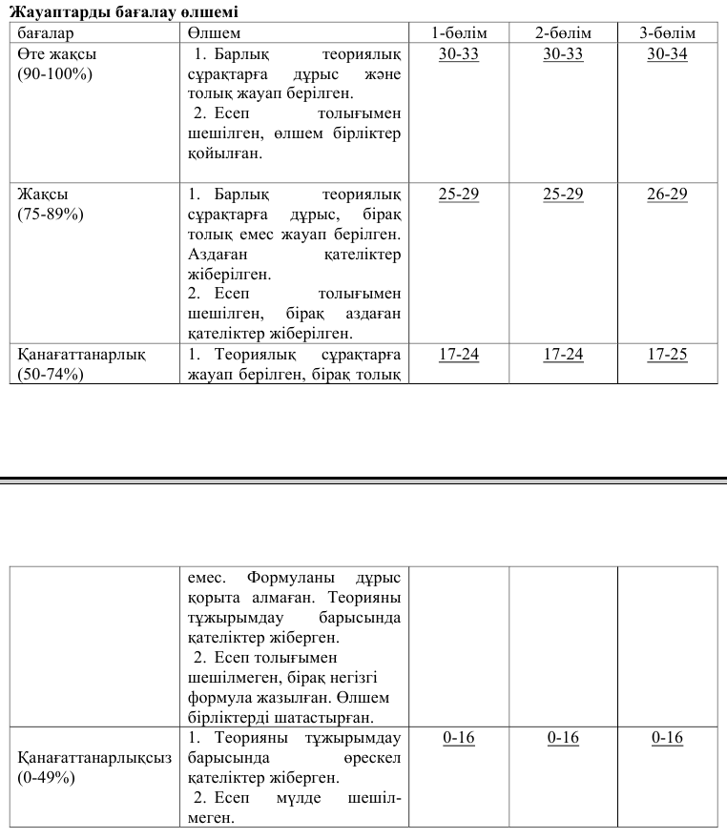
Ұсынылатын әдебиеттер тізімі.

1. Алимгазинова Н.Ш. Аспан механикасы. Оқу құралы //Алматы: Қазақ университеті, 2016. – 146 б.
2. Александров Ю. В. Небесная механика: Учебник.– Х.: ХНУ А 46 имени В. Н. Каразина, 2006.– 256 с.
3. Лукьянов Л.Г., Ширмин Г.И. Лекции по небесной механике: Учеб. Пособ. Для вузов. – Алматы, Издат. …, 2009. 227 с.
4. Алексеев В.М. Лекции по небесной механике. – Ижевск: Ижевская республиканская типография, 1999, 160 с.
5. Холшевников К.В., Титов В.Б. Задача двух тел (учебное пособие). СПб: Изд. СПбГУ, 2007.
6. Холшевников К.В., Никифоров И.И. Свойства гравитационного потенциала в примерах и задачах (учебное пособие). СПб: Изд. СПбГУ, 2008.

Интернет-ресурстары:
https://www.lektorium.tv/mooc2/26291
www.sai.msu.ru/neb/rw/Luk_monog.pdf
https://www.lektorium.tv/mooc2/26291

Емтихан сұрақтарына сәйкес негізгі тақырыптардың тізімі

Тартылыс теориясының негіздері.
- Жалпы әлем тартылыс заңы. Материалдық нүктелерінің өзара тартылысы. Күштік функция. Потенциал. Созылған денелердің тартылысы ЭМТ шкаласы. Радиотолқындар. Сигналдар классификациясы.
- Аспан денелерінің эфемеридтерін анықтау. Кеплер теңдеуін зерттеу мен шешуі. Декарт және полярлық орбиталық координаттарын анықтау
- Абсолюттік қозғалыстың теңдеуі.
- Күштік функция. Бастапқы интегралдар.
- Салыстырмалы қозғалыстың теңдеуі. Якоби координаттары

